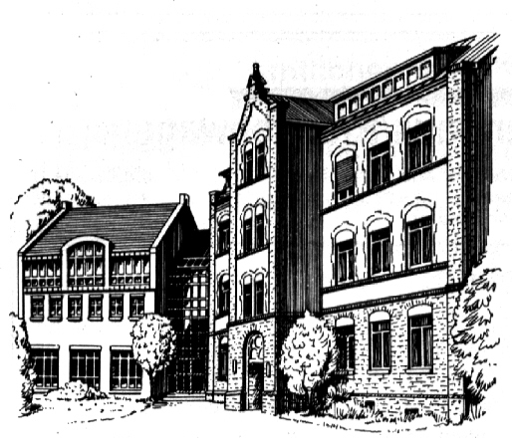
Verbandsgemeindeverwaltung

Fachbereich 2

Bürgerdienste, Ordnung und Soziales
- Ordnungsbehörde -

56422 Wirges

Meldender

Sachverhalt:

___________________________________
Datum, Unterschrift Meldender

